Registrering af CPR-nummer med NemID
For at kunne benytte selvbetjeningsløsningen ”Password reset” er vi nødt til at kende dit CPR-nummer. Password reset giver dig mulighed for selv at låse din konto op. For at kunne foretage registreringen skal du benytte din private NemID nøgleviser eller nøglekort.
Tænd for din computer og tryk på:  ”Klik her for at registrere dit NemID” | 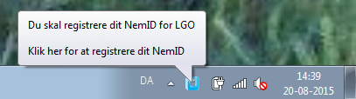
Klik på Registrer NemID | 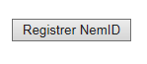
Indtast dit personlige Bruger-id og Adgangskode til NemID.  Tryk Næste | 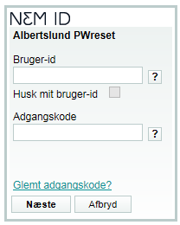
Brug dit personlige nøglekort eller nøgleviser og indtast nøgle.  Tryk Log på | 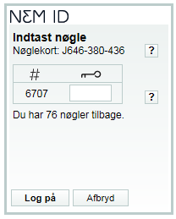
Tillykke!  Dit CPR-nummer er nu registreret med NemID.  Du har nu mulighed for selv at skifte en låst adgangskode. | 